муниципальное бюджетное дошкольное образовательное учреждение

«Детский сад присмотра и оздоровления № 16» города Орла

**Познавательно – исследовательский проект**

**«Растём вместе» для детей младшего**

**дошкольного возраста**

(Конспекты образовательной деятельности с детьми)

Воспитатели: *Булгакова Татьяна Викторовна*

*Симакова Ирина Вадимовна.*

**Актуальность темы проекта:** проект направлен на расширение и обобщение знаний о культурных огородных растениях, на то, как ухаживать за растениями, на осознание значимости овощей в жизнедеятельности человека. Вся работа по проекту проходила в соответствии с требованиями предусмотренными программой.

Содержание проекта расширено за счет вовлечения родителей в образовательный процесс.

**Цель проекта:** создание условий стимулирующих интерес к исследовательской деятельности, развитие познавательного опыта и практических навыков детей в исследовательской деятельности, организация наблюдения за прорастанием семян в разных условиях и почвах, вовлечение детей в практическую деятельность по выращиванию культурных огородных растений.

**Задачи:**

1. Учить правильно ухаживать за растениями.

2. Дать наглядное представление детям о необходимости света, тепла, влаги, почвы для роста растений.

3. Развивать познавательные и творческие способности детей.

4. Создать условия для участия родителей в образовательном процессе.

5. Формировать осознанно – правильное отношение к природе родного края, к труду человека.

**Проектная идея:** создать в группе детского сада огород на подоконнике. Получить урожай зелени и огурцов, выращенных самими дошкольниками.

**Принципы:**

Принцип природосообразности предусматривает организацию

педагогического процесса в соответствии с законами природы, ее ритмами, циклами.

Принцип проблематизации заключается в создании условий для постановки и решения проблем, путем повышения активности, инициативы ребенка в их решении.

Принцип опоры на ведущую деятельность реализуется в органической связи игры с другими специфически детскими видами деятельности

(изобразительной, конструктивной, музыкальной, театрализованной и др.) которые взаимодействуют и обогащают друг друга.

Принцип сотрудничества и сотворчества предполагает единение взрослого и ребенка как равноправных партнеров, обеспечивает возможность саморазвития каждого, диалогичность взаимодействия, преобладания эмпатии в межличностных отношениях.

Принцип учета возрастных особенностей позволяет рассматривать различные проблемы на доступном уровне, а затем возвращаться к раннее изученному материалу на новом, более высоком уровне.

Принцип развития личностных качеств ребенка направлен на воспитание бережного и любовного отношения к природе, уважения к труду людей, работающих на земле.

**Для реализации проекта был разработан план:**

1. Выбор актуальной темы.

2. Поставить цель и задачи по выбранной теме.

3. Привлечь специалистов для реализации разделов проекта.

4. Сбор, покупка и накопление различного (методического и технического) материала.

5. Включение в план – схему занятий, игр и других видов деятельности.

6. Разработка домашних заданий.

7. Итог проекта – праздник «Наш весёлый огород, что здесь только не растёт» для детей и взрослых.

**Прогнозируемый результат:**

Закрепление и расширение знаний детей о культурных огородных растениях, формирование на этой основе экологического, нравственного и личностного отношения к действительности.

Экспериментальным путем выяснить, как из семян появляется плод.

Расширение связей специалистов в ДОУ.

Улучшение работы по взаимодействию с родителями, активизация позиции родителей как участников педагогического процесса детского сада.

**Способы оценки успешности:** наблюдения, беседы, практикумы.

**Участники проекта:** дети младшей группы «В», воспитатели группы, родители и музыкальный руководитель.

**Сроки реализации проекта:** с февраля по май 2016 года.

**I. Подготовительный этап**

С помощью родителей собрали коллекцию семян.

Подготовили почву и контейнеры для посадки, орудия труда.

Изготовили алгоритмы ухода за растениями.

Сделали подборку дидактических игр, стихотворение и загадок о овощах.

**II. Познавательно-исследовательский этап**

Дети под руководством воспитателей посадили семена лука, огурца, редиски, фасоли.

Были проведены следующие опыты:

- наблюдения за ростом корневой системы лука в воде и ростом лука в земле;

- проращивание семян гороха;

-проращивание семян гороха, бобов, в вате между призрачными

плоскостями;

-наблюдение за проращиванием картофеля, моркови, свёклы из корнеплода.

Дети наблюдали за ростом растений, совместно с воспитателями вели

дневник, где делали зарисовки.

В процессе выращивания дети познакомились с загадками, поговорками, пословицами, играми на данную тему.

Ознакомление с окружающим миром: «Во саду ли, в огороде», «Овощи-фрукты», «Всё начинается с семечка», «Условия необходимые для роста растений»; «Знакомство с корнеплодами моркови и репы», «Знакомство со свёклой и картофелем», «Знакомство с помидором, огурцом, капустой», «Айболит проверяет здоровье детей», «Луковая семейка»,

«Найди овощ по описанию», «Что растет на огороде», «Чудесный мешочек» (овощи и фрукты). «Отгадай по вкусу», «Узнай на ощупь», «От какого овоща эта часть», «Что где растёт?», «Что семечко?». Сюжетно-ролевая игра «Овощной магазин», «Семья».

Чтение художественной литературы: Р.н.с. «Репка», р.н.с. «Мужик и медведь», «Две фасольки, три боба» лит. перевод Е. Юдина, «Купите лук» пер. Токмаковой И.

Художественно-творческая деятельность: коллективная работа «Вороньё моё» (лепка), «Витаминная семейка» (лепка), «Ёжики на полянке» (лепка с использованием семян подсолнечника), «Друг детства», «Птичка – невеличка» ( аппликация из семян), «Весёлые овощи» (рисование).

Трудовая деятельность: уход за растениями в уголке природы, сбор семян.

**III. Заключительный этап**

Воспитатели с детьми оформили огород на подоконнике. Выставка – презентация «Огород - круглый год». Родители показали свои домашние задания; совместно с музыкальным руководителем подготовили и провели занятие для детей и родителей «Наш весёлый огород, что здесь только не растёт»; дети с большим удовольствием попробовали зелень выращенную своими руками.

**План работы с родителями:**

Провести родительское собрание.

Предложить родителям посадить дома и наблюдать за ростом семян огородных растений распространенных в нашем регионе.

Задание: сделать «огородный» фоторепортаж о выращивании огородных культур дома на подоконнике (посадка, полив, рыхление, результат).

**План экспериментальной деятельности:**

Земля.

Беседа: «Узнаем какая земля»

Цель: Выявить свойства земли (имеет вес, черного цвета, сыпучая)

Материалы, оборудование: земля в контейнере.

Вода.

Беседа: «Вода и растения»

Цель: Выявить насколько вода необходима для растений.

Материалы, оборудование: 2кантейнера с землей и проростками растений. (один проросток поливают, другой нет).

Солнце.

Беседа: «Солнце и растения»

Цель: Определить роль солнечного света в жизни растений.

Материалы, оборудование: 2кантейнера с землей и проростками растений.

(один проросток получает солнечный свет, другой закрыт коробкой).

Человек.

Беседа: «Человек и растение»

Цель: Выяснить насколько растение нуждается в уходе.

Материалы, оборудование: 2 контейнера с землей и проростками растений (одно растение получает уход, другое нет).

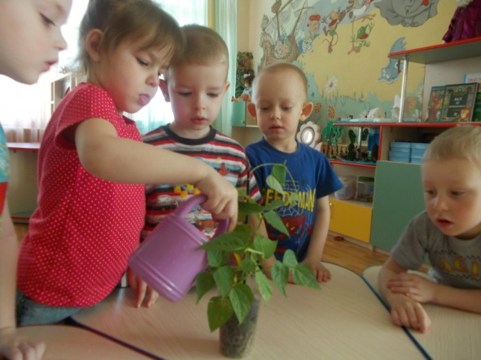 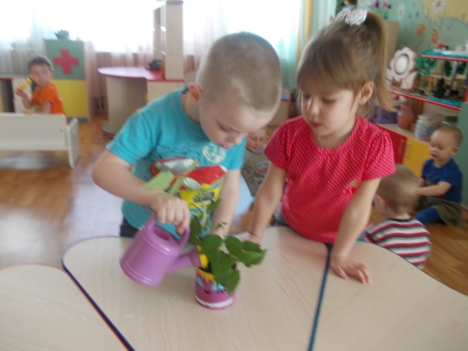

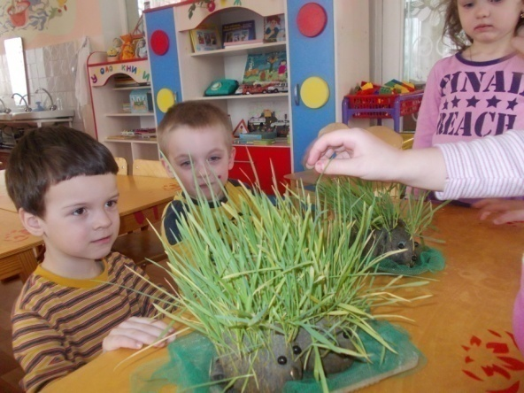 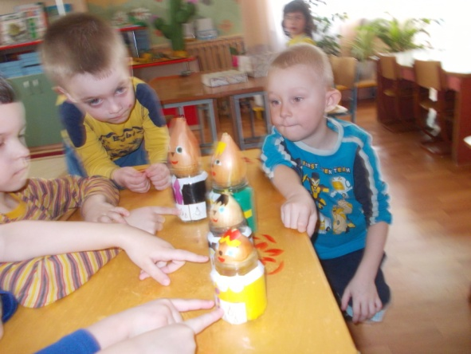

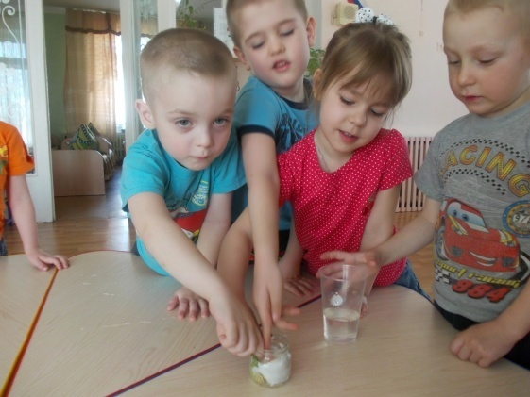 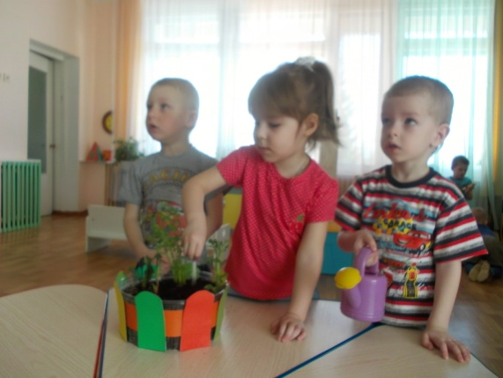

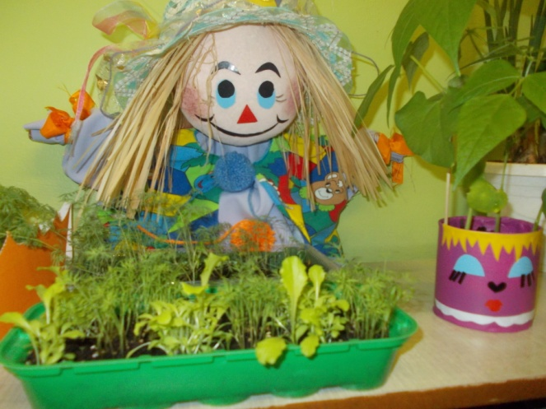 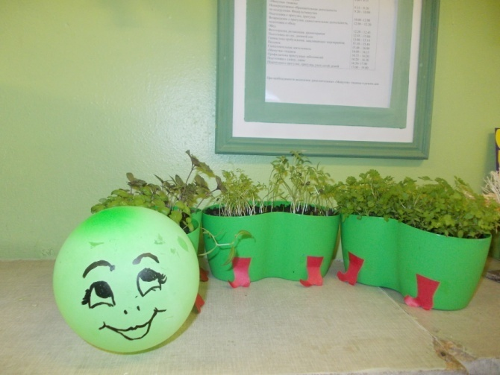

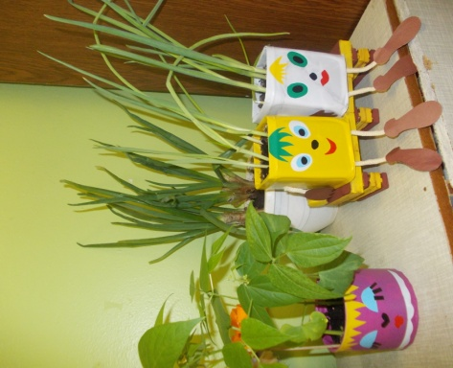 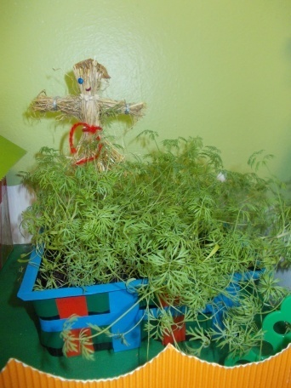 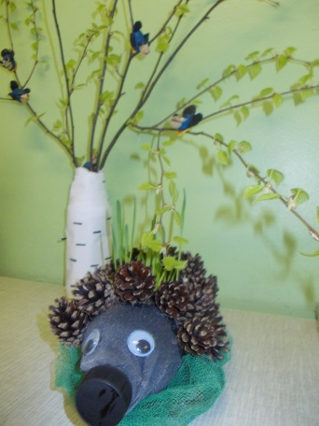

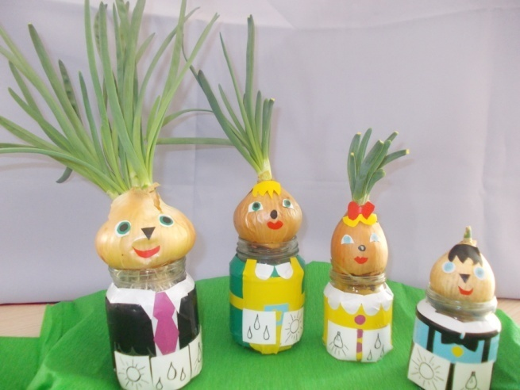 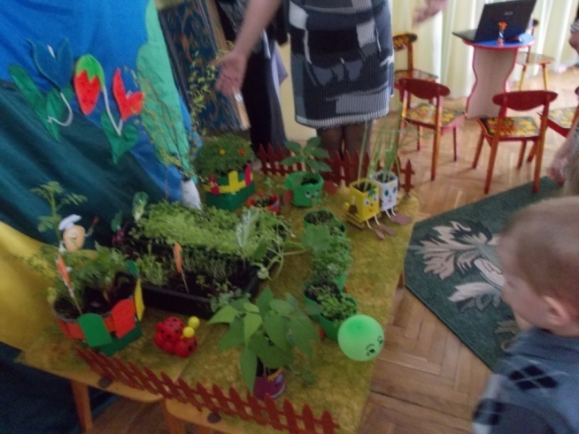

**иии**